Тема: Кулінарна майстерня у кафе «Пролісок»
Заняття для дітей молодшої групи з елементами кулінарії
Дата проведення: 02.2025 р.
Метелькова І. В.

Мета: ознайомлювати дітей із корисними продуктами, стравами та їхнім впливом на організм людини; формувати уявлення дітей про гостинність як одну із найважливіших моральних якостей людини; вчити вихованців ввічливо запрошувати, зустрічати гостей, пропонувати допомогу, пригощати, використовуючи при цьому відповідні етикетні формули спілкування; активізувати словник дітей стійкими формулами: «Ласкаво просимо!», «Раді Вас бачити!», «Заходьте, будь ласка!» та ін. Розвивати у дітей кулінарні навички, командний дух, зв’язне мовлення, уяву, фантазію. Виховувати повагу до інших людей, любов до кулінарної справи.

Матеріал: металофон, вивіска, плакат із меню (салат, морозиво, піца, сік); рецепти піци, спецодяг для кухарів; кухонний інвентар (тарілки ,серветки, графини, стакани)
Попередня робота: перегляд відео про роботу кухарів,
Хід заняття:
- Організаційний момент.
Привітання.
Доброго ранку малята –
Наші хлопчики й дівчата!(Доброго ранку!)
Сонечко встало,
Настав новий день.
Скажемо гостям усім:
Добрий день!
Наберем у ручки сміху
І розсиплем всім на втіху!
- Основна частина.
Звук металофона
Вихователь: Діти, ви помітили? Сьогодні наша група перетворилася у дитяче кафе, теж під назвою «Пролісок». А ми з вами станемо ким, як ви думаєте? (кухарями). Так, я буду шеф-кухарем, Тетяна Вікторівна – помічником шеф-кухаря, а ви усі – маленькими кухарями!
Діти: Вірш
Кухар на кухні чаклує,
Смачні він страви готує.
Кулінарія – гарна справа.
Шедевром стає кожна страва.
Вихователь: У наше кафе поступило дуже серйозне замовлення. Тому що будемо приймати дуже хороших, найкращих гостей! Допоможете? (Так!!!)
Отож, МЕНЮ (демонструє на дошці):
- Фруктовий салат
- Морозиво
- Свіжовижатий сік
- Піца
Дидактична гра «Страва яка?»
(Діти називають слово-ознаку і ставлять зірочку під рецептом)
- Яка страва найкорисніша для здоров’я дітей, на вашу думку? (Салат, сік)
- Давайте опишемо словами, який може бути салат? (фруктовий, овочевий, м’ясний, добрий, свіжий, солоний, корисний, яскравий, несвіжий тощо).
- Морозиво яке? (Холодне, ягідне, фруктове, біле, шоколадне, розтале, солодке, кольорове тощо)
- Сік який? (холодний, теплий, апельсиновий, ягідний, кислий, солодкий тощо).
- Піца яка? (кругла, смачна, добра, тепла, запашна тощо).
Вихователь: Я вже казала, що гостями будуть дуже важливі персони. Нам потрібно буде їх гарно зустріти. Адже ви чемні та ввічливі працівники цього кафе, правда?
Бесіда.
- Якщо прийшли гості, сказати треба:
- «Ласкаво просимо!», «Проходьте в зал!»;
- Як ви привітаєтесь?
- «Добрий день!», «Раді вас бачити!»;
- «Вітаємо вас у нашому кафе!»,
- Гості зайшли, що потрібно запропонувати?
- Показати, де залишити одяг, квіти,
- Де помити руки.
- Якими словами ви запросите їх до столу?
- «Сідайте, будь ласка!»,
- «Пригощайтеся!»,
- «Смачного!»,
- Якщо гості вже будуть збиратися додому, що ви скажете?
- «Дякуємо, що обрали наш заклад!»,
- «Будемо раді вашим відгукам!»,
- «До побачення, приходьте ще!»,
- «Надіємось, що вам сподобалось!»
Вихователь: Малята! Так як ви всі погодились попрацювати на кухні цього прекрасного кафе, це означає, що ми одна команда?! (Так!!!)
Руханка
Так ось ми вітаємось,
(потискають руки)
Так ось ми прощаємось,
(прощально махають руками)
Так – ведемо хоровод,
(ведуть хоровод)
Веселенько граємось,
Друзів поважаємо.
(кладуть руку на плече тому, хто стоїть поруч)
Сварок уникаємо,
(погрожують пальчиком)
Вибачатись вміємо,
(кладуть руку на груди і вклоняються)
Весело радіємо!
(плескають в долоні).
Кафе «Пролісок» у нас,
Кухня вже чекає нас!
Вихователь: А ви знаєте, малята, що на кухні в кафе і вдома є багато всілякого обладнання (електротехніка, кухарські інструменти…). І в кухні потрібно суворо дотримуватись певних правил, які називаються «ТЕХНІКА БЕЗПЕКИ». Тому що є прилади та інструменти, якими не можна користуватися дітям, якими можна користуватися дітям під наглядом дорослих і такі, які є безпечними, і діти можуть ними користуватись в будь-який час.
Дидактична гра «Безпека на кухні»
(На екрані телевізора з’являються зображення кухонного обладнання, кухарських інструментів. Діти називають їх на показують фішку (зелену або червону), що символізує безпечно чи небезпечно малюкам нею користуватись. Діти пояснюють свій вибір).

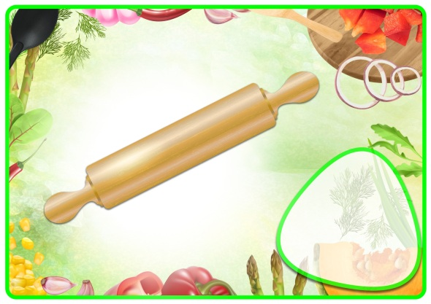
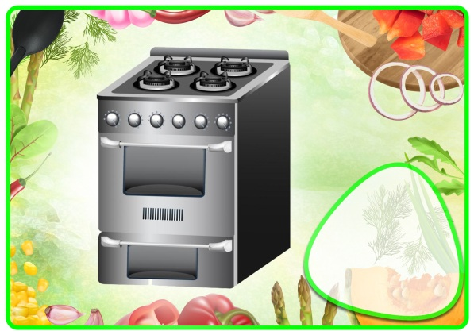




Робота на кухні
(Перед роботою діти миють руки, одягають спецодяг, займають 3 столи з різними номерами, розглядають свій рецепт страви, слухають правила гри).
Стіл №1 Фруктовий салат
Стіл №2 Морозиво
Стіл № 3 Свіжовижатий сік
Пісня «Ми – маленькі кухарі» (з імітацією рухів)
- Ми – маленькі кухарі ,
Любим готувати.
Коли вільна є хвилина,
Любим танцювати.
- Ми добавим трошки солі,
Перчику добавим.
Розмішаєм, розмішаєм,
Соусом заправим.
- Ой і смачно, смачно пахне
Ця чудова страва.
Бути кухарем напевно,
То найкраща справа.

Вихователь: А тепер останнє важливе завдання – приготувати піцу.
(Діти отримують рецепти, обговорюють інгредієнти, готують піцу на трьох столах).
Стіл 1. Соус, ковбаса, огірок , сир.
Стіл2. Соус, ковбаса (курка), кукурудза, сир.
Стіл 3. Соус, сосиски, помідор, сир.
Вихователь: піца зроблена. Що тепер потрібно зробити? (спекти). Помічник повара зараз поставить її у піч пектися.
Руханка
- Підсумок (рефлексія).
А тепер готові до сюрпризу?
Звук металофона. Я відкрию вам таємницю – найкращими та найбажанішими гостями у нашому чудовому кафе «Пролісок» є ви, дітки!
Сідайте, будемо пригощатися найсмачнішою піцою, виготовленою власноруч!
«Смачного!» – «Дякуємо!»

Пальчикова гімнастика «Мої помічники»
Ось мої помічники,
Дуже спритні та гнучкі.
Поверни їх так і так.
Це зробити може всяк.
Один, два, три, чотири, п’ять –
Пальці вміють танцювать.
Поскучали, покружляли.
Працювати забажали.

